灌云一中2015-2016学年第一学期高三年级阶段测试
政治试卷
（考试时间：100分钟 总分：120分）
一、单项选择题：本大题共33小题，每小题2分。共计66分。在每题给出的四个选项中，只有一个选项是最符合题意的。
1．《中共中央关于制定国民经济和社会发展第十三个五年规划的建议》指出，到2020年必须确保如期实现 奋斗目标。
A．全面依法治国 B．全面建成小康社会 C．全面深化改革 D．全面从严治党
2．中国人民银行定于2015年11月12日起发行2015年版第五套人民币100元纸币。该套人民币
①是商品交换可以实现时空分离的媒介 ②其发行会加剧人民币贬值，引发通货膨胀
③本质上是固定充当一般等价物的商品 ④发行量必须以流通中所需的货币量为限度
A．①② B．③④ C．①④ D．②③
3．微信支付是指用户在微信中绑定银行卡，并完成身份认证，即可将装有微信APP的智能手机变成全能钱包，购买合作商户的商品及服务。与传统支付相比，微信支付
A.改变了商品交换的本质 B.改变了用户的支付方式
C.改变了流通中的商品量 D.说明电子货币取代纸币
4．近年来，我国旅游产业发展迅猛。若旅游装备类商品生产企业大幅提高行业劳动生产率，不考虑其他因素，这一变化可能带来的传导过程是
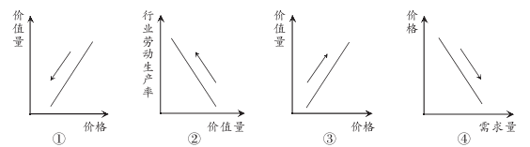
A.②一①一③ B．②一①一④ C．②一③一① D．②一③一④
5．随着智能手机和平板电脑等电子产品逐渐成为日常生活中的“必要装备”，为解决电池消耗大、待机时间短的问题，便携式移动电源应运而生。这说明
①生产决定消费的对象和方式 ②生产决定消费的质量和水平
③市场需求能够为生产发展创造动力 ④消费对生产活动具有重要的导向作用
A．①② B．③④ C．②④ D．①③
6．土地所有权、土地使用权和他项权利的确认、确定，简称确权。目前，被称为开启新一轮农村改革“闸门”的土地确权登记工作在各地次第展开。开展土地确权登记工作有利于
A．盘活土地资源，保障农民的财产权益 B．实现土地流转后归农民自己所有
C．确保农民稳定增收，提高农民生产积极性 D．加强宏观调控，禁止土地市场买卖
7． “一只站在树上的鸟儿，从来不会害怕树枝断裂，因为她相信的不是树枝，而是她自己的翅膀。”这句话给劳动者的启示有
A．参与制定促进就业和鼓励创业的方针 B．把握机遇，转变观念，坚持多种方式就业
C．积极承担社会责任，依靠国家安排就业D不断提高自身技能和素质，实现自主创业
8．中央管理企业负责人薪酬制度改革将于2015年年初开始实施，央企主要负责人的基本年薪将根据上年度央企在岗职工年平均工资2倍确定，绩效年薪不超过基本年薪的2倍，而任期激励收入则不超过年薪总水平的30%。这反映了
A．公平是追求效率的社会条件 B．政府取缔高收入，缩小收入差距
C．提高劳动报酬在再分配中的比重 D．我国的收入分配政策在不断完善
9．2015年9月，证监会对华泰证券、海通证券、广发证券、方正证券等4家证券公司涉嫌违反期货法律法规案调查、审理完毕，拟对上述5家机构罚没金额超2．4亿元。这说明
①政府可以对宏观经济进行直接干预和控制
②政府有时能够取代市场对资源配置起决定作用
③政府加强宏观调控，维护市场秩序，营造公平环境
④政府采取措施保护公众权益，净化市场氛围
A．①② B．③④ C．①③ D．②④
10．2015年6月15日，南京建邺公安分局莲花派出所发出第一批流动人口居住证，该市200万流动人口将正式告别暂住证，迈入居住证时代。这一举措
A．体现了公民在法律面前人人平等 B．保障了公民的基本民主权利
C．拓宽了公民政治参与的监督渠道 D．体现了人民民主的广泛性
11．数据显示，2015年上半年，人民网《地方领导留言板》共收到网友留言近8万条，省市县三级领导作出的回应超过5万项。对网友来说，再具体的事情，再小的麻烦，到这个平台总能找到表达和解决的渠道。材料表明
①公民诉求渠道在进一步创新和拓宽 ②公民享有的民主权利在进一步扩大
③只有创新管理方式才是问题解决之道 ④人民民主随着经济社会发展不断得到实现
A．①② B．②③ C．①④ D．③④
12．由某县委政法委联合相关部门共同制定的《村规民约》作为“基本模板”,在全县156个中心村逐步推行,各村根据本村特点,经村民大会补充调整增减内容，形成适合本村实际的自我管理“法律”。制定《村规民约》
①是贯彻落实依法治国方略的内在要求
②有利于实现社会稳定和基层政权的长治久安
③使村民生活、村务工作有章可循、有据可依
④为村民自我管理、自我服务提供法律保障
A．①④ B．②③ C．①③ D．③④
13．2015年8月17日，中共中央办公厅、国务院办公厅印发《党政领导干部生态环境损害责任追究办法（试行）》，对于损害生态环境，实施终身追责。这一举措表明
A．政府执政必须符合法律程序 B．公民具有监督权和质询权
C．我国已建立完整的行政监督体系 D．在我国权力和责任是统一的
14．国家主席习近平2015年8月29日签署主席特赦令，决定对参加过抗日战争、解放战争等不具有现实社会危险性的四类罪犯实行特赦。特赦部分服刑罪犯
①有利于解决一切消极因素，促进社会和谐稳定
②旨在减轻政府财政负担，进一步推动经济发展
③有利于树立我国开放、民主、文明、法治的大国形象
④可展示我党的执政自信和制度自信，彰显德政感召力
A．①② B．③④ C．①④ D．②③
15．2015年7月1日，全国人大常委会第十五次会议以154票赞成，0票反对，1票弃权，高票通过了国家安全法。从而以法律形式明确了维护国家安全的各项任务，建立了维护国家安全的各项制度。材料说明
A．我国人民代表大会制度坚持民主集中制原则
B．全国人大常委会行使最高立法权
C．维护国家安全是公民义不容辞的神圣职责
D．我国人民享有广泛的自由、民主和人权
16．60多年来，我国人民政协发展的宝贵经验在于必须坚持中国共产党领导，必须坚持人民政协是统一战线的组织，是中国共产党领导的多党合作和政治协商的机构，是人民民主的重要实现形式。这告诉我们，人民政协
A．不是我国国家权力机关，但是国家决策机构
B．是自我管理、自我教育、自我服务的基层自治组织
C．参政执政必须服从和服务于党和国家的大局
D．是各党派团体和各界人士参与国是的重要平台
17．2015年分别是西藏自治区成立50周年和新疆维吾尔自治区成立60周年。自治区成立以来，我国不断推进民族区域自治的法制化进程，促进了民族地区经济社会全面发展。推进民族区域自治法制化进程
①是我国实行民族区域自治的前提和核心 ②有利于实现民族团结和各民族共同繁荣
③有利于各民族自治地方实现高度自治 ④是我国人民民主专政国家性质决定的
A．①② B．②③ C．②④ D．③④
18．2015年，我国约有14500名穆斯林群众赴沙特参加朝觐活动。国家宗教事务局要求广大朝觐人员实现平安、有序和文明朝觐，通过自身的言行展示伟大祖国和中国穆斯林的良好形象。材料主要体现了
①国家依法管理宗教事务 ②我国政府顺应世界宗教一体化潮流
③我国尊重公民宗教信仰自由权利 ④国家鼓励信教、发展宗教
A．②③ B．①④ C．②④ D．①③
19．2015年10月27日，美国军舰未经中国政府允许，非法进入中国南沙群岛有关岛礁邻近海域。中方有关部门依法对美方舰艇实施了监视、跟踪和警告。我国这样做是基于
A．维护主权已成为国家当前中心工作 B．主权是一国统一而不可分割的最高权力
C．任何国家和地区都有自己的主权 D．主权对内表现为国家最高权力的独立性
20．2015年9月3日，习近平在纪念中国人民抗日战争暨世界反法西斯战争胜利70周年大会讲话中宣布，中国将裁减军队员额30万，并提出了历史所启示的伟大真理，即正义必胜、和平必胜、人民必胜。这表明中国
①积极支持联合国的各项工作 ②始终坚持走和平发展的道路
③主导世界和平与发展的进程 ④是维护世界和平的坚定力量
A．①④ B．②③ C．①③ D．②④
21．2015年7月，在联合国教科文组织第39届世界遗产委员会会议上，中国“土司遗址”通过审议，成功列入《世界遗产名录》。至此，中国世界遗产总数已达48项，继续稳居世界第二位。中国申遗的不断成功
①表明文化遗产是一个民族情感的集中表达 ②再次展现了世界文化的多样性
③进一步证明中华文化源远流长、博大精深 ④是因为它是重要的文化旅游资源
A．①② B．②③ C．①④ D．③④
22．2015年8月，国产动画电影《大圣归来》票房挺进8亿元。有专家指出，《大圣归来》从古典名著《西游记》中汲取灵感，大胆创造、合理想象，体现出中国精神和中国气派。这表明
①文化自信是文化创新的源泉 ②博采众长才能更好继承发展民族文化
③文化与经济相互交融 ④要大力发展人民大众喜闻乐见的文化
A．①③ B．②③ C．②④ D．③④
23．因私人化、平民化、自主化的传播特点，微博、微信等被称为“自媒体”、“公民媒体”。基于这一平台，一些通俗的“乡村诗歌”、“打工小说”等来自泥土、流水线上的草根作品，有机会走向更多大众。这说明：
①旧传媒在文化传播中不再发生作用 ②新传媒手段具有更强大的共享功能
③大众传媒是文化传播重要途径 ④新传媒助推多种风格大众文化传播
A.①② B.②③ C.③④ D.②④
24．古人认为，羊是膳食美味，所以羊大为“美”。“美”与“善”同义，故金文的“善”字从羊从二言，表示众口夸赞的意思；羊性情温顺，因此“善”又有善良、慈善之义……
由此可见：
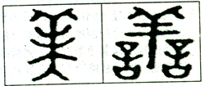
A.汉字承载着丰富的文化内涵
B.汉字字是人类进入文明时代的标志
C.文化既是民族的又是世界的
D.文化多样性是人类文明进步动力
25．当前，各地在开展青少年各类评比、赛事时，借助于网络投票以营造浓厚的宣传氛围。但由于缺乏有序引导，经常出现网络投票“绑架”童心等不良现象。对此，我们应该
A．科学管理，正确引导，提高辨别力 B．提高网络技术水平，传播正能量
C．借助科技手段促进文化与政治融合 D．加强教育，积极挖掘民众各类需求
26．漫画《机器》蕴含的哲学寓意是
①人脑是意识产生的主要来源
②意识是物质在人脑中的主观映像
③物质与意识的产生是同一个过程
④发挥主观能动性要尊重客观规律
A．①③ B．②④ C．①④ D．②③
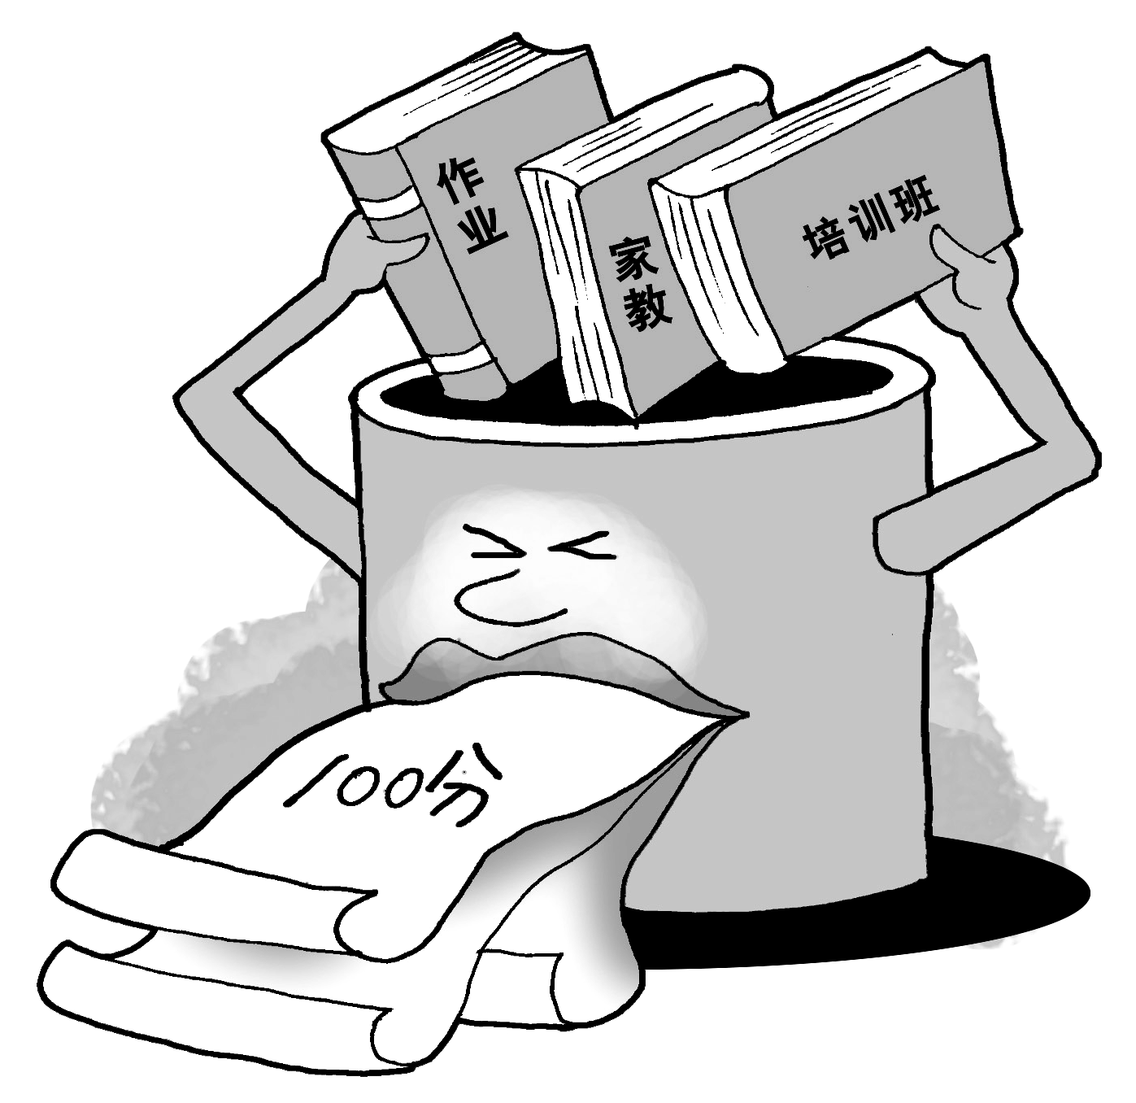
27．水展示万千气象。因势而变，舒缓为溪，低吁浅唱；陡峭为瀑，虎啸龙吟。水因势利导，焕发勃勃生机。因器而变，遇圆则圆，逢方则方，直如刻线，曲可盘龙，故此“水无常形”。这启示我们看待事物要
A．坚持主观与客观具体的历史的统一 B．坚持整体和部分的统一
C．坚持前进性和曲折性的统一 D．坚持实践与认识的统一
28．2015年10月5日，瑞典卡罗琳医学院宣布，中国科学家屠呦呦与另外两名海外科学奖分享了今年的诺贝尔生理学或医学奖。屠呦呦多年从事中药和中西药结合研究，突出贡献是创制新型抗疟药———青蒿素和双氢青蒿素。材料表明
①真理具有客观性和普适性 ②思维与存在具有同一性
③实践是获取认识的唯一途径 ④实践是认识的目的和归宿
A． ①② B． ①③ C． ②④ D． ③④
29．党的十八届五中全会决定：坚持计划生育的基本国策，完善人口发展战略，全面实施一对夫妇可生育两个孩子政策，积极开展应对人口老龄化行动。这是实施“单独二孩”政策之后的又一次人口政策调整。这一调整体现了
①事物是绝对运动与相对静止的统一 ②真理与谬误往往相伴而行
③认识的不断完善决定着实践的不断深化 ④认识具有反复性、无限性
A．①③ B．②④ C．②③ D．①④
30．试点是改革的重要任务，更是改革的重要方法。其哲学依据是
A．矛盾具有特殊性，要具体问题具体分析
B．矛盾的特殊性寓于矛盾的普遍性之中
C．矛盾的普遍性与特殊性可有条件地相互转化
D．矛盾的特殊性中包含着矛盾的普遍性
31．“道虽迩(意：近)，不行不至；事虽小，不为不成”(选自《苟子·修身》)。这句话蕴含的哲学道理是
①要充分发挥主观能动性 ②事物的发展总是从量变开始的
③发展的实质是新事物战胜旧事物 ④物质和意识相互依赖不可分割
A．①② B．②③ C．①④ D．③④
32．创客圈里有一句名言：再好的创意如果不能转化成现实产品，那也是垃圾。这种说法
A.否定了意识活动的能动性 B．忽视了人类思维的创造性
C．强调了实践的直接现实性 D．突出了运动的客观规律性
33．李克强总理指出，要下决心继续推进我国行政审批制度的改革，以求更大地激发市场活力，营造公平竞争的市场环境。这是因为
A.生产关系一定要适合生产力状况 B．生产关系的总和构成社会经济基础
C．上层建筑一定要适合经济基础状况 D．生产力的状况决定生产关系的性质
二、简析题:本大题共 3 小题,每小题 12 分,共计 36 分。请运用所学知识对所提问题进行简明扼要的分析和说明。
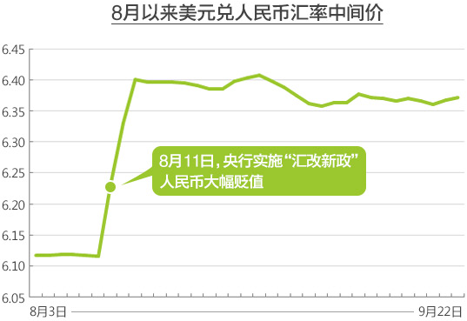
34．材料一：

材料二：2015年8月11日，央行实施的“汇改新政”主要是进一步完善人民币兑美元报价，更大程度地发挥市场在汇率形成机制中的决定性作用。在有管理的浮动汇率制度下，人民币汇率中间价的波动是正常的。李克强总理表示，中国经济能运行在合理区间，人民币汇率也能在合理、均衡的水平上保持基本稳定。
结合材料，运用《经济生活》有关知识，回答下列问题：
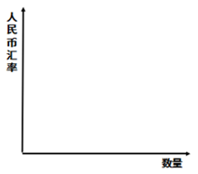
（1）人民币汇率变动会带来我国进出口商品数量的变动。不考虑其他因素，根据材料一，分别画出并标明进口、出口数量变化曲线，并用箭头在曲线上标明变化趋势，且说明这样变化的理由（请用2B铅笔在答题卡上清楚画图）（6分）
（2）有人认为，从长远看，人民币汇率不会出现任何波动，会长期保持基本稳定。结合材料二，请评析这一观点。（6分）

35. 我国许多古代文化遗产蕴藏着古代人民的智慧，对后人仍有启示意义。
在德国波恩召开的第三十九届世界遗产大会上，我国申报的“中国土司遗产”成功列入世界文化遗产名录，我国世界遗产增至48项，稳居世界第二位。“中国土司遗产”包括湖南永顺老司城遗址、贵州播州海龙屯遗址、湖北唐崖土司城遗址。
此次联合申报的土司遗址，是“土司”的行政与生活中心聚落遗存，是“土司制度”的珍贵物证，见证了古代中国对多族群聚居地区管理和多元文化保护的独特智慧，对全人类关注文化多样性保护及族群间的交流与共同发展具有重要的启示意义。
“在古代，对于大国，如果不分层次、类型区管理，很难维持国家的持久强大和统一。”中国社科院学部委员、历史学部主任刘庆柱认为，直到明清采取“改土归流”前，土司制度都是维系我国统一多民族国家的重要制度之一。
(1)根据材料，分析我国古代实行“土司制度”管理民族地方蕴含了哪些辩证法智慧（6分）
(2)结合材料，运用《文化传承与创新》知识，说明我国积极申报世界文化遗产的意义。
（6分）

36. 材料一：J县在新一轮国企改革中，引进多种所有制经济的资金、品牌、技术；实行员工参股、增量奖股、岗位分红等分配方式改革；按市场机制配置资本、土地等生产要素等。
材料二：在国有企业改革中，J县党委强调要充分发挥国有企业党组织政治核心作用，把加强党的领导和完善公司治理统一起来；探索国企改革的规律，依法推进改革。
（1）结合材料一，运用经济生活知识，分析J县是如何推进国企改革的？ (6分)
（2）结合材料二，运用政治生活知识，谈谈你对加强党对国有企业领导的认识。(6分)

三、探究题：本题18分。结合材料进行探究，能够发现问题、提出问题，并综合运用有关知识分析问题、解决问题，创造性的提出解决的方案、策略等。
37． TPP，即Trans-Pacific Partnership Agreement的简称，中文意思是“跨太平洋伙伴关系协议”，也被称作“经济北约”，其本质相当于与WTO相似的新区域贸易规则，也被解读为由美国主导的针对中国的世界贸易规则的再造。
2015年10月5日，美国、日本和其他10个泛太平洋国家就TPP达成一致。12个参与国加起来所占全球经济的比重达到了40%。TPP成员国之间会带来产品、服务价格下降，物流速度增加，各国可以取长补短，从中获益。但是贸易开放一直都是一把双刃剑，有领域受益，就有领域“受伤”，成员国的国家利益或某些产业的利益可能会因此受到他国的冲击。
由美国主导的TPP很大程度上剑指中国，美国总统奥巴马说：“不能让中国等国家书写全球经济规则。”目前TPP在货币自由兑换、国企私有化以及环境保护等方面设置的壁垒，对中国来说加入弊多于少。
加入TPP的利弊关系是依时间段来看的，不同的时间段有不同的利弊。加入美国主导的TPP的成员国，对很多国家来说，需要花很长时间去消化由此带来的损失和冲击，就现在而言中国不加入为好。
中方历来的立场是对于一切有利于世界贸易自由化和区域经济一体化的自贸协定持开放态度。中国一方面同美国和欧盟都建立了关于TPP和TTIP（跨大西洋贸易与投资伙伴关系）谈判进程的信息交流机制，另一方面中国已经采取方法积极冲破TPP，可以预见，未来中国还将采取更多措施来应对这种挑战。
（1）运用矛盾分析的方法对中国是否加入TPP的影响进行分析。（6分）
（2）综合运用所学知识评析美日等国在TPP问题上对中国的排斥。（6分）
（3）根据你的关注，为应对TPP对中国的孤立政策，我国采取了哪些具体的应对措施？请你再提出一项可行性措施并就以上措施写一篇论证报告。（6分）
要求：①观点紧扣主题，叙述全面深入，合乎逻辑。
②从经济生活角度，理论联系实际地加以论证。
③学科术语使用规范，字数300字左右。
答 案
1-5 BCBBB 6-10 ADDBA 11-15 CCDBA 16-20 DCDBD 21-25 BDDAA
26-30 BACDD 31-33 ACC
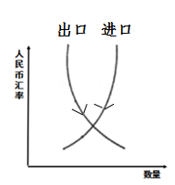
34．（1）作图(4分）：曲线，直线均可。（其中，标对进、出口的曲线各1分，箭头各1分，箭头可以标注在线旁；未标进、出口的不给分）
理由：人民币汇率降低、人民币币值下降，有利于出口，不利于进口，我国出口商品增加，进口商品减少。(2分）
（2）①由于市场决定价格（或市场在资源配置中起决定性作用亦可）；在经济全球化背景下，人民币汇率会受国际诸多因素的影响，会出现波动。（2分）
②由于我国经济运行一直在合理区间内，加上政府科学的宏观调控，人民币汇率会长期保持基本稳定。（2分）保持人民汇率基本稳定，对人民生活安定，对人民币国际化，对世界金融稳定、经济发展具有重要意义。（2分）
35. (1)①整体和部分是辩证统一的，要树立全局观念，立足整体，实现整体的最优目标，同时要重视局部，用局部发展推动整体发展，我国古代通过“土司制度”对民族地方进行管理，立足于国家的统一，又发挥民族地方的作用，保证了国家的强大和统一。（2分）
②矛盾的普遍性和特殊性相互联结。对民族地方的特殊管理制度，体现着国家的统一性要求和民族地方的特殊性要求，有利于实现国家的统一和民族地方的发展。（2分）
③矛盾具有特殊性要坚持具体问题具体分析,具体问题具体分析是正确认识事物的基础、正确解决矛盾的关键。针对我国多民族性和不同民族的特殊性，采取分层次、类型区管理，做到了具体问题具体分析。（2分）（从其他角度回答，言之成理也可以适当给分。）
(2)①文化多样性是人类社会的基本特征，是人类文明进步的重要动力。我国积极申报世界文化遗产，有利于尊重和发展好本民族的文化，为世界文化多样性作贡献。（2分）
②民族文化起着维系社会生活、维持社会稳定的重要作用，是本民族生存与发展的精神根基。我国积极申报世界文化遗产，有利于弘扬中华民族优秀传统文化，促进中华民族传统文化的传承与发展，巩固中华民族精神根基。（2分）
③文化在交流的过程中传播，在继承的基础上发展、创新。我国积极申报世界文化遗产，有利于中华文化的传播与交流，促进中华文化的创新。（2分）（从以下角度正确回答，每个角度都可以给2分：增进民族文化交流，传播中华文化，促进中华文化的发展和进步。发挥传统文化在维系民族生存和发展中的精神纽带作用。文化遗产的具体意义。）
36．（1）①发展混合所有制经济，不断增强国有资本的竞争力，实现各种所有制资本取长补短、共同发展；（2分）②完善按劳分配为主体，多种分配方式并存的分配制度。各种生产要素按贡献参与分配；（2分）③按市场机制配置生产要素，发挥市场在资源配置中的决定性作用，激发经济发展活力。（2分）
（2）①从党的地位和作用来看，加强和改进党对国有企业的领导，才能充分发挥和调动一切积极因素，促进国有企业的发展；（3分）②从党的执政方式来看，中国共产党积极探索新常态下的国企发展规律，提高改革的针对性和实效性，以科学、法治方法推进国企改革。（3分）
37.（1）①要坚持一分为二的观点看问题。无论是否加入TPP对中国都是双刃剑，既有利也有弊。
②要坚持具体问题具体分析。不同的时间段有不同的利弊，就目前而言，中国还是不加入为好。
③要分清主流和支流。中国现在加入TPP是弊大于利，将来条件成熟了，对中国而言，可以实现利大于弊。（每点2分）
（2）当今世界，各国经济、政治、文化等联系日益密切，已形成相互依赖，不可分割的整体。美日等国在TPP问题上对中国的排斥和孤立，有违经济全球化发展趋势，也不符合世界和平与发展的潮流，是美日等国推行霸权主义的一种表现，从一个侧面也反映了不同文化形态对社会实践的影响，不同的价值判断和价值选择对改造世界的影响。（单从一个模块知识分析，答案不超过3分）
（3）应对措施如：加快国内自贸区建设和推广；加快亚投行的投入运行；加快“一带一路”战略实施；加强与世界主要经济体如韩国、英国、澳大利亚，包括美国及亚太地区各国进行双边贸易谈判等。（列举1项1分，共2分）
可行性措施：在适当的时候可以加入TPP谈判；加快国有企业改革，转变经济发展方式，发展绿色制造业，提升现代服务业；对中国台湾加入TPP谈判早作应对预案等。（1分）
论证报告：围绕经济全球化的积极影响，说明上述措施对中国的好处；围绕经济全球化的消极影响，说明加入以美国为主导的TPP带来的弊端。（3分）

